ЛЕКЦИЯ 13. Обработка событий
Событий генерируются при работе с пользовательским интерфейсом. Имеются следующие механизмы обработки событий от элементов интерфейса (их называют также виджетами):
- Прослушиватели событий (должны назначаться элементам интерфейса, например, кнопкам);
- Процедура регистрации прослушивателя;
- Собственно обработчик (handler) события.
Примерами обработчиков событий являются следующие

- onClick() – срабатывает, например, при щелчке мышью на кнопке
- onFocusChange() – срабатывает, когда виджет теряет или приобретает фокус ввода.
- onKey() – срабатывает, когда пользователь нажимает кнопку на панели при наличии фокуса ввода у элемента;
- onTouch() – срабатывает при касании пальцем виджета.
- onMenuItemClick() – выбор пункта меню.
Для различных элементов интерфейса или операций имеется свой прослушиватель событий. Обычно прослушиватель добавляется к классу активности. Прослушиватель можно также определить в файле activity_main.xml. Примером прослушивателя событий от кнопки является следующий код:
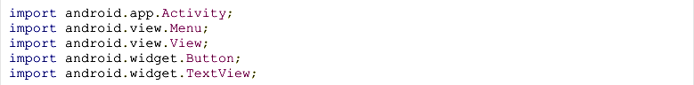
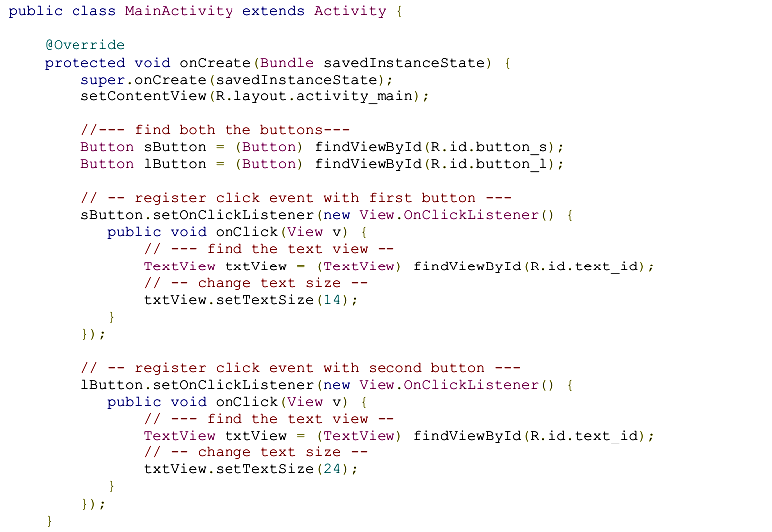
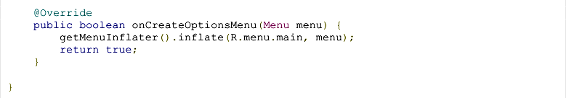
В этом примере каждой из двух кнопок добавлен прослушиватель событий:
sButton.setOnClickListener(…
lButton.setOnClickListener(…
Файл ресурсов для этого приложения имеет следующий вид:
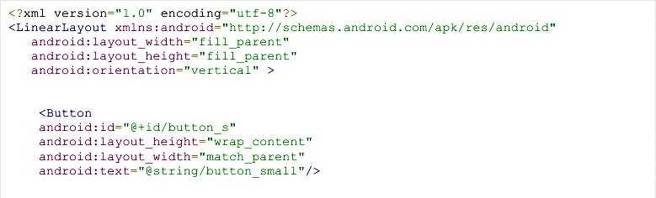

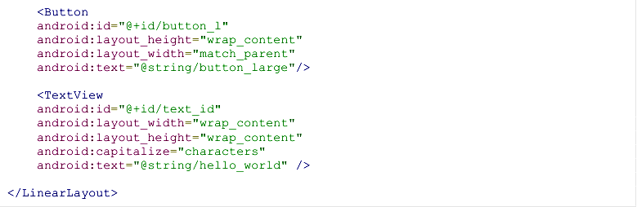
Файл описания строковых ресурсов имеет такой вид:
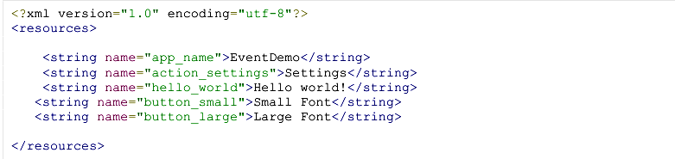
Наконец, AndroidManifest.xml файл имеет такое содержимое:
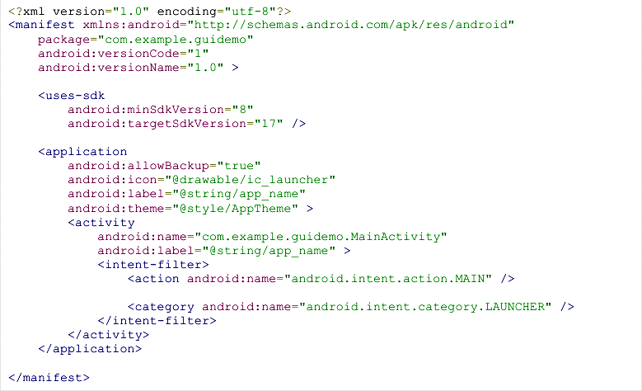
Выполним это приложение.
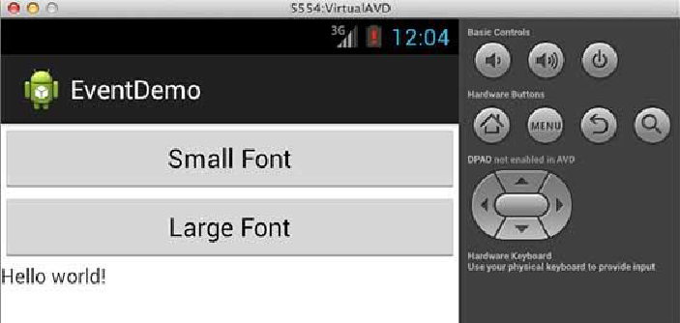

При нажатии на каждую кнопку размер шрифта текстового сообщения изменяется соответствующим образом. Можно объявить общий интерфейс, определяющий методы прослушивания. Рассмотрим следующий пример.
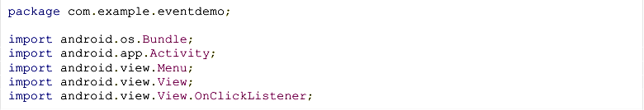
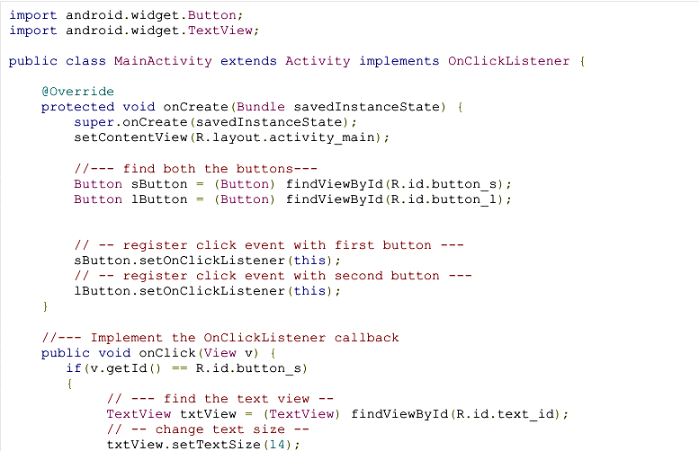
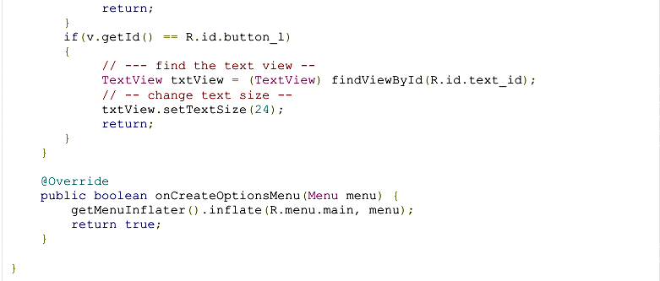
В этом примере прослушиватель добавлен через интерфейс:
public class MainActivity extends Activity implements onClickListener
Выполним это приложение. Эффект будет тем же, что и в предыдущем случае.
Третий вариант подключения прослушивателя событий через конфигурационный файл Main_Activity.xml можно найти в [1].

